탐구일지
탐구 주제 | 신경전달물질 기반 인공감성지능 연구
이번 회차 주제 | v2: cluster와 rewiring으로 branch 경로 다양성 늘리기
사전 활동 내용
branch 개념을 넣고 나니, 다음 문제는 경로가 너무 고정될 수 있다는 점이었다. 감정 상황이 달라졌는데도 branch가 늘 비슷하면, 내부 감정 처리도 단조롭게 보일 수 있다.
오늘은 v2의 cluster 구조와 rewiring이 branch 경로를 더 다양하게 만들 수 있는지 정리해보기로 했다.
탐구 활동 내용
v2에서는 뉴런을 단일 노드가 아니라 cluster 단위로도 본다. neuron path만 보면 숫자 나열이라 해석이 어렵지만, cluster path로 바꾸면 위협 감지, 평가, 행동 경향처럼 더 큰 흐름으로 읽을 수 있다.
rewiring은 cluster의 활동, degree, memory, variance를 보고 연결을 일부 제거하거나 새로 만드는 방식이다. 이렇게 하면 특정 경로만 계속 반복되는 것을 줄이고, 감정 상황에 따라 새로운 branch가 만들어질 수 있다.
이 실험은 v1에서 경로가 자꾸 비슷하게 흐른다는 문제를 v2에서 구조적으로 다시 다룬 것이다. branch 다양성은 감정 표현의 다양성과도 연결될 수 있다.
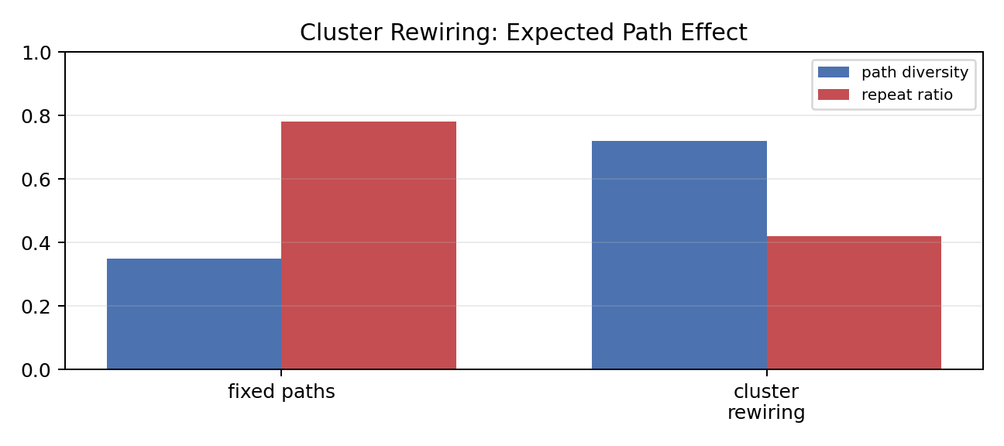
그림 3. cluster rewiring이 branch 다양성에 줄 것으로 예상한 효과
사후 활동 내용
오늘 정리한 cluster와 rewiring은 branch를 해석 가능하게 만들고, 동시에 경로가 굳어버리는 문제를 줄이기 위한 장치다.
다음에는 branch와 전체 history가 z에 어떻게 들어가는지 확인해서, 이전 감정 흐름이 이후 감정 표현에 남는지 살펴볼 예정이다.
작성자 | 이은세 | 작성일 | 2026.01.09
검토자 |  | 검토일

